Муниципальное автономное общеобразовательное учреждение

средняя общеобразовательная школа № 6
г. Южно-Сахалинск.

ПРОЕКТНАЯ РАБОТА
на тему:
«ШАРОВАЯ МОЛНИЯ»
(Физика)

Выполнила:
Ученица 10 Б класса
Кублова Анастасия Сергеевна

Руководитель:
Афанасьева Людмила Владимировна
________________
^{Подпись}

Южно-Сахалинск
2024

Введение

Шаровая молния – это удивительно и загадочное явление, которое удалось увидеть достаточно малому количеству людей. Но, помимо этого, она несет большую угрозу для жизни и здоровья человека.
Актуальность данного проекта обусловлена тем, что в настоящее время природа возникновения шаровой молнии до сих пор не изучена, и получить её в лаборатории, искусственным путём, ещё никому не удавалось. Однако, она несёт за собой разрушительные последствия, и человеку необходимо знать, что делать при встрече с шаровой молнией.
Цель проекта – изучить природу шаровой молнии и как она воздействует на человека.
Задачи работы:
- Узнать, что такое шаровая молния.
- Рассмотреть историю изучения шаровой молнии.
- Выяснить, как необходимо действовать при встрече с шаровой молнией.
- Проанализировать информацию и сделать выводы.
Объект – молния.
Предмет – шаровая молния.
Гипотеза – молния является скоплением электрических зарядов и несёт опасность для человека.
Методы исследования – эмпирический метод моделирования и теоретический метод анализа и синтеза.
Практическая значимость – материал данного проекта может быть использован в качестве дополнительного материал по таким предметам как: физика, география, основы безопасности жизнедеятельности.

- Основные сведения о шаровой молнии

  - Что такое шаровая молния
Молния – это мощный электрический искровой разряд, который возникает в газовой оболочке нашей планеты, атмосфере.

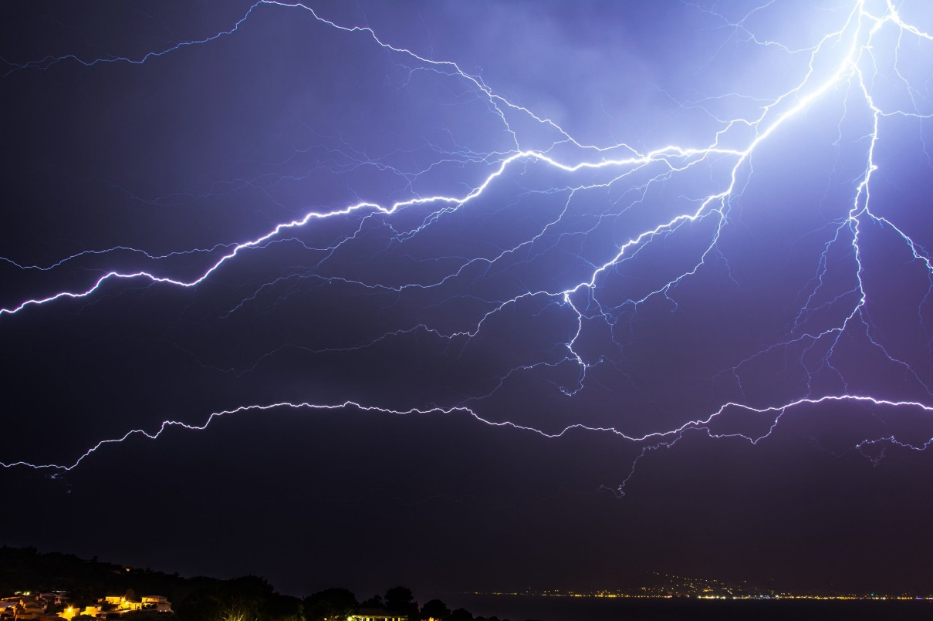
Рисунок 1 – Молния [1].

Самым опасным видом молний является шаровая.
Шаровая молния — это природное явление, которое большинство очевидцев описывает как светящуюся сферу, свободно парящую в воздухе или скользящую по стенам, проводам и другим поверхностям. Явление крайне редкое и загадочное, оно до сих пор не имеет однозначного научного объяснения. Диаметр шара варьируется от нескольких сантиметров до нескольких метров. Цвет молнии бывает желтым, оранжевым, красным, белым и синим, разной интенсивности свечения. Шар может издавать шипящий звук и источать неприятный едкий запах.

  - Чем опасна шаровая молния
Шаровые молнии могут прожигать, разрушать и взрывать предметы, окна, стены и даже способны убить человека. По одной из теорий, шаровая молния обладает мощным электрическим зарядом, поэтому столкновение с ней может привести к крайне неприятным, если не трагичным последствиям для здоровья.
Прикрепленные к предметам шаровые молнии имеют в основном ослепительно яркий, белый или синий цвет, остаются на хороших проводниках (вода, металлическая поверхность, провода) или могут перекатываться по ним. Они нагревают поверхности, с которыми соприкасаются, и часто исчезают, как бы вскипая и разбрасывая искры. Парящие шаровые молнии обычно красного цвета, избегают хороших проводников и часто попадают в закрытые дома через окна, двери, дымоходы, узкие каналы и щели.
Однако шаровая молния не всегда наносит большой урон, она может мирно и бесшумно исчезнуть. Как правило, шаровые молнии не «живут» дольше нескольких десятков секунд.

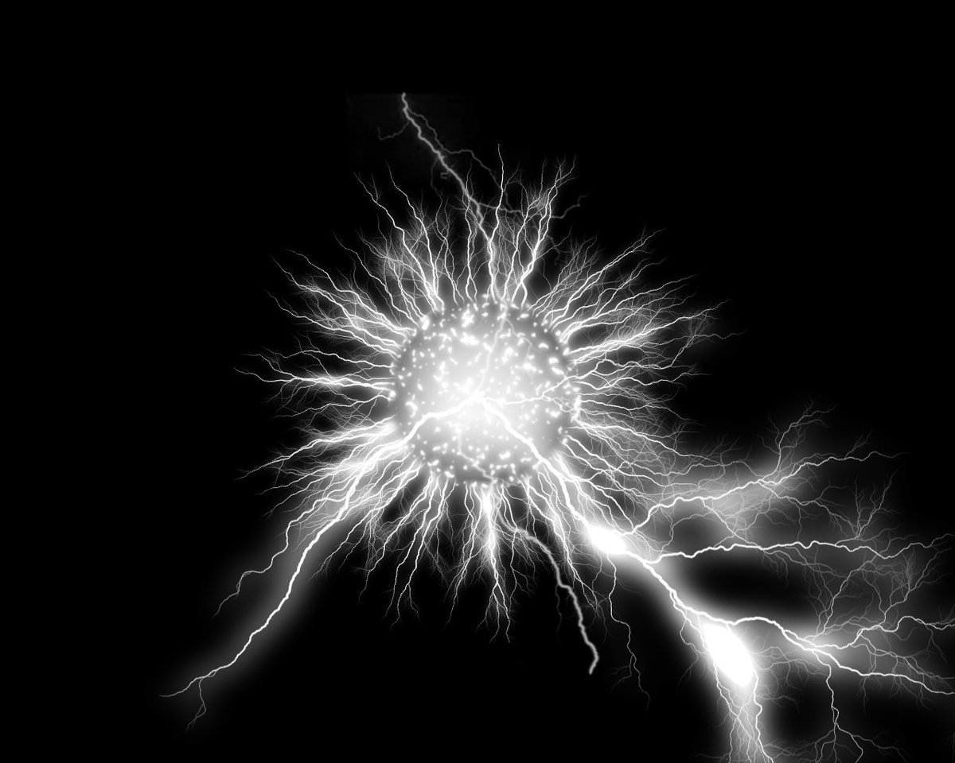
Рисунок 2 –Шаровая молния [3].
  - Как появляются шаровые молнии
Наиболее популярной на сегодняшний день является теория, выдвинутая Джоном Абрахансоном. Он считает, что шаровая молния появляется из-за химической реакции между частицами кремния, которые сжигаются в воздухе.После того, как молния ударяется о землю, из почвы выделяется кремний и вступает в реакцию с углеродом и кислородом. Частицы кремния начинают притягиваться друг к другу из-за электрических зарядов и образуют тем самым шарик плазмы. Свет и огромное количество тепла выделяются из-за химической реакции, которая протекает в момент рекомбинирования в воздухе кремния с кислородом. Как только весь кремний сгорает, то шаровая молния пропадает.

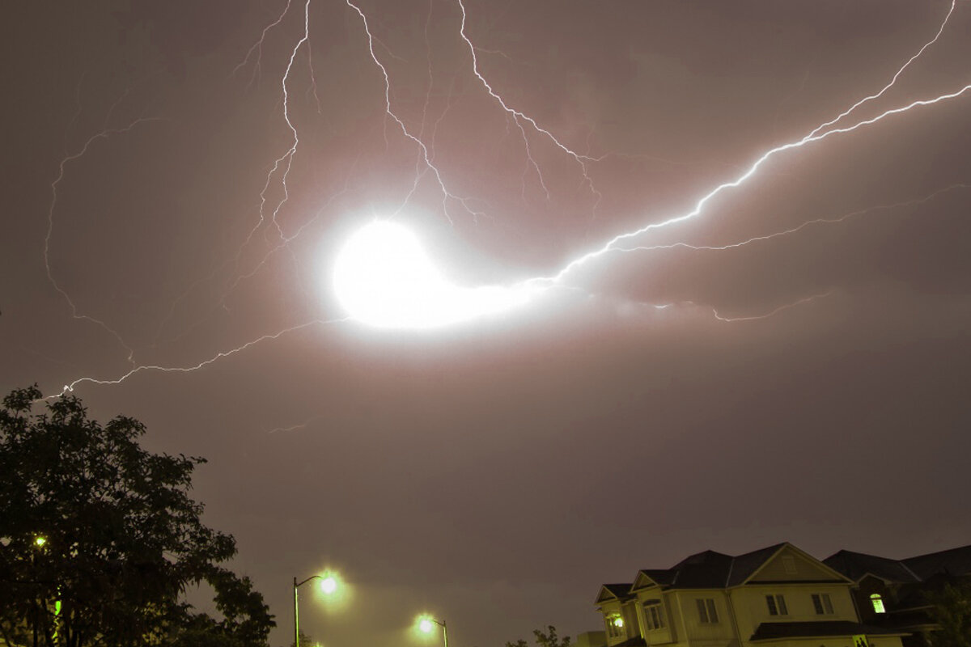
Рисунок 3 –Появление шаровой молнии [8].

Вторая теория заключается в том, что шаровые молнии всего-навсего зрительные галлюцинации (фосфены), которые могут появляться под воздействием на зрительный центр мозга электромагнитного импульса от близкого удара обычной молнии.
Также существуют теории, что шаровая молния может возникать из-за искусственных источников электричества, таких как высоковольтные линии электропередачи или электростанции.
Климатологи из США и Австралии считают, что во время грозы на стеклянных окнах снаружи скапливаются ионы, а с другой стороны окон — то есть внутри помещения — возникает электрическое поле, которого достаточно, чтобы вызвать разряд.
Редкие вспышки электричества, похожие на шаровые молнии, могут появляться во время землетрясений. На этом основывается еще одна гипотеза о том, что за сутки до разлома земной коры в атмосфере Земли возникают значительные электрические поля неясной природы.
Среди остальных теорий, объясняющих появление шаровой молнии есть версии, согласно которым шаровые молнии могут представлять из себя миниатюрные черные дыры или крохотные ядерные взрывы.

  - Виды шаровых молний
Существует несколько видов шаровых молний, каждый из которых имеет свои особенности.
Магнитная. Возникает в результате взаимодействия магнитного поля Земли и электрического тока в атмосфере. Магнитные шаровые молнии могут быть очень яркими и иметь форму шара, но они также могут принимать различные формы, такие как кольца или диски.
Молния-ракета. Напоминает ракету и может достигать высоты до нескольких метров. Обычно он образуется в результате удара молнии в землю или в воду.

Классическая шаровая молния. Это наиболее распространенный вид шаровых молний. Они обычно имеют яркий белый свет и могут быть разных размеров. Классическая шаровая молния может быть как безобидной, так и опасной для жизни.
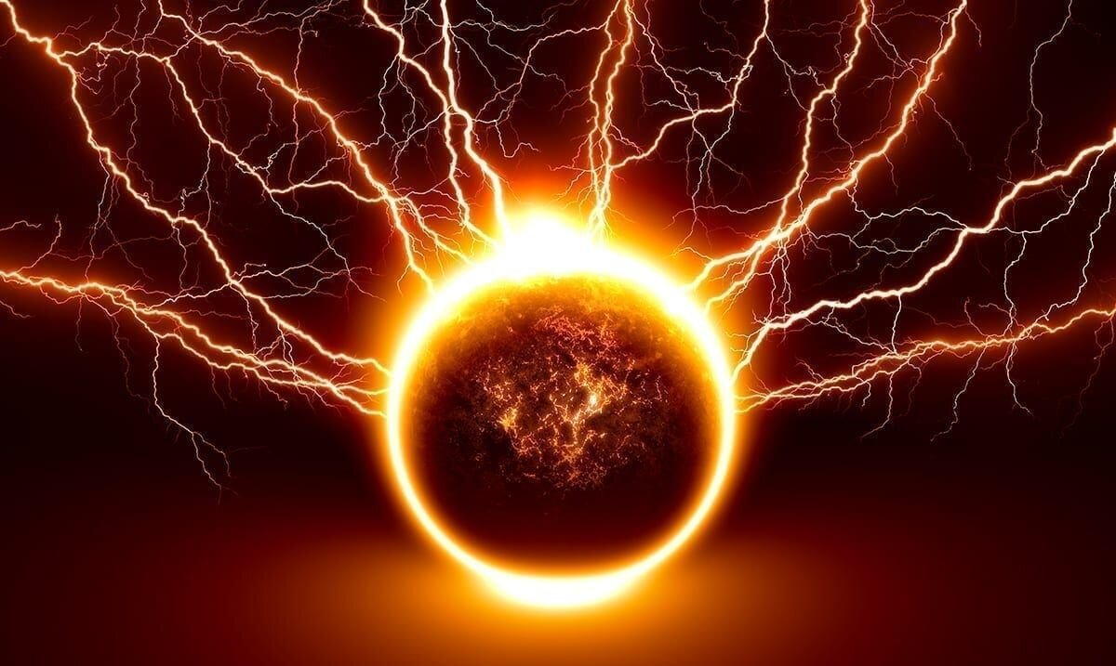
Рисунок 4 – Классическая шаровая молния [2].
С хвостом. Этот вид шаровой молнии имеет длинный хвост, который может достигать нескольких метров в длину. Хвост может быть ярко-красным или оранжевым, и он может двигаться в различных направлениях.
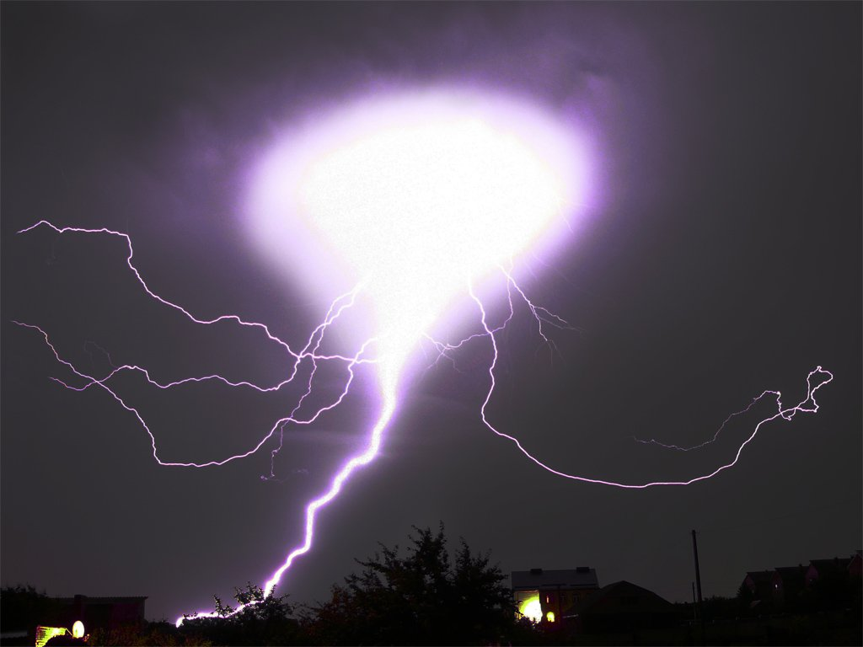
Рисунок 5 –Молния с хвостом [4].
Без электрического заряда. Не имеет электрического заряда и не может вызывать повреждений. Она может быть белого или синего цвета и может парить в воздухе в течение нескольких минут.
В форме солнца. Этот вид шаровой молнии появляется на фоне яркого солнечного света и может напоминать солнце. Она обычно имеет яркий желтый или оранжевый цвет и может быть размером с футбольный мяч.
Грозовая. Может появляться во время грозы и обычно связан с сильным громом. Он может быть ярким и иметь различные формы, включая шары, кольца и спирали.

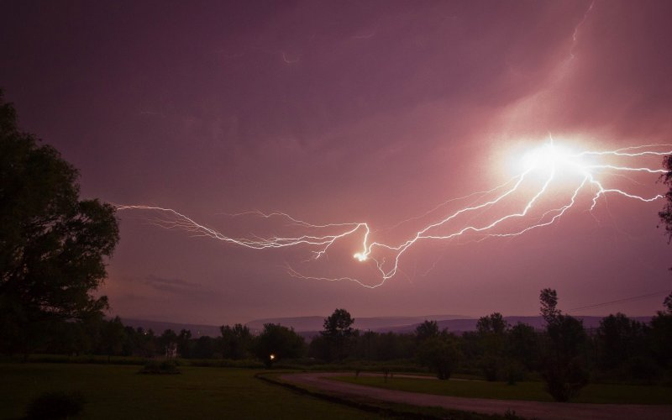
Рисунок 6 –Грозовая молния [5].

  - Что делать при встрече с шаровой молнией
- Не паниковать и не бежать, потому что она чувствительна к движению воздуха и часто двигается за воздушным потоком.
- Потихоньку сойти с пути огненного шара.
- Если молния проникла в комнату, необходимо осторожно открыть окно, чтобы она беспрепятственно вылетела в атмосферу.
- Если рядом имеется дверь в соседнюю комнату, нужно медленно покинуть помещение с огненным шаром и запереть дверь.
- При наличии рядом воды нужно как можно дальше от нее отойти.
- Если шар оказался рядом с лицом, то нужно подуть на него, чтобы он улетел в сторону.

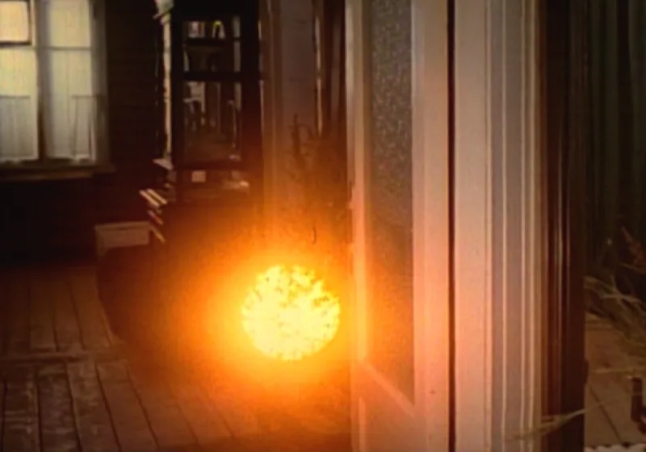
Рисунок 7 –Шаровая молния в доме [6].

  - Вывод
Шаровая молния достаточно редкое, но при этом очень опасное явление, которое может привести к трагическим последствиям. Есть множество гипотез, по каким причинам она возникает, но ни одна из них не получила полного признания в академической среде. Существует множество видов шаровой молнии и при этом, каждый из них имеет свои уникальные свойства. Встречу с данным видом молний нельзя назвать приятной, и поэтому следует быть особенно осторожным если вам доведется ее увидеть.

2 Материалы и методы исследования

2.1 Материалы
Для проведения исследования были использованы такие материалы, как: лист бумаги формата А2, а также услуги типографии, приложения на персональном компьютере: Microsoft Office, Microsoft Power Point и Microsoft Excel. Сбор необходимой информации по теме проводился с помощью интернет источников: «Яндекс», «Google Chrome».

2.2 Методы
В данной работе, был использован как теоретический, так и эмпирический методы. Сначала был проведен анализ и синтез изученной информации по данной теме, затем был применен эмпирический метод, а именно метод моделирования в виде стенгазеты.
Анализ - это мысленное выделение в предметах или явлениях отдельных частей, признаков и свойств.
Синтез - это мысленное соединение отдельных элементов, частей и признаков в единое целое. Анализ и синтез неразрывно связаны, находятся в единстве друг с другом в процессе познания.
Анализ и синтез лишь в своем единстве дают полное и всестороннее знание действительности. Анализ дает знание отдельных элементов, а синтез, опираясь на результаты анализа, объединяя эти элементы, обеспечивает знание объекта в целом.
Моделирование – это процесс создания упрощенной копии некоторого объекта или явления, которая позволяет изучать его свойства и поведение. Моделирование используется во многих областях жизни, начиная от науки и техники, заканчивая бизнесом и образованием. В зависимости от предмета исследования существуют различные виды моделирования, включая математическое моделирование, физическое моделирование, компьютерное моделирование и другие.
  - Процесс создания стенгазеты
2.3.1. Подготовительный этап
На подготовительном этапе понадобится чистый лист бумаги формата А2, простые карандаши, линейка, точилка и стирательная резинка.
Рисунок 8 –Подготовительный этап (фото автора).
2.3.2. Промежуточный этап
Для более красочного и аккуратного результата, на данном этапе было решено воспользоваться услугами типографии. А для последующего сохранения стенгазеты в презентабельном виде было принято решение заламинировать её.

2.3.2. Заключительный этап
Оформленный результат можно использовать, как наглядный пример в последующем обучении по теме «Шаровая молния» на уроках физике.
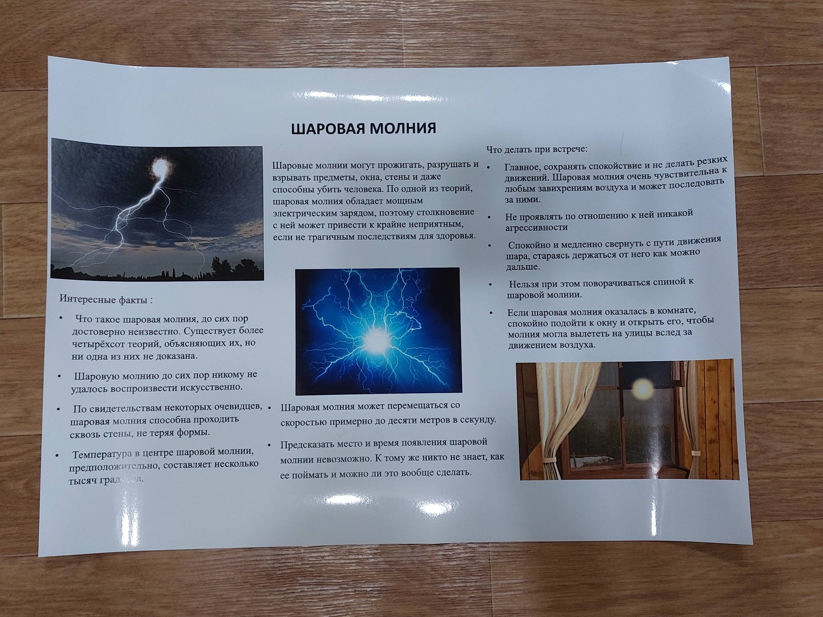
Рисунок 9 –Заключительный этап (фото автора).

Заключение

Благодаря выбранной теме мы убедились, что молния является скоплением электрических зарядов и несёт опасность для человека. Шаровая молния – это удивительное природное явление, которое до сих пор не изучено до конца. Существует множество теорий о ее возникновении, но ни одна из них еще не подтвердилась полностью. Несмотря на то, что шаровую молнию изучают на протяжении многих лет, ее проблема остается не решенной, так как она является серьезной угрозой для жизни и здоровья людей. Именно поэтому каждому человеку необходимо знать, что делать при встрече с эти довольно редким, но крайне опасным природным явлением. Таким образом, цель и задачи проекта выполнены, а гипотеза подтверждена.
Считаю, что результаты исследований и весь собранный материал, будет интересен и полезен учащимся на уроках по физике, а также для расширения своего кругозора.

Список литературы

- Григорьев А. И. Шаровая молния. — Ярославль: ЯрГУ, 2006. -200 с.
- Смирнов Б.М. Проблема шаровой молнии - М.: Наука, 1988 .- 208с.
- Стаханов И.П. О физической природе шаровой молнии. — М.: Научный мир,1996. - 240 с.
- Анималов В.С. Шаровая молния – что это [Электронный ресурс] – Режим доступа: https://kipmu.ru/kak-poyavlyaetsya-sharovaya-molniya/?ysclid=luj78rtx26672869133 Дата обращения: 09.11.2023.
- Александр Григорьев « Молнии шаровые, но разные» [Электронный ресурс] - Режим доступа: https://elementy.ru/nauchno-populyarnaya_biblioteka/433622/Molnii_sharovye_no_raznye?ysclid=luj7g9rter991287258 Дата обращения: 04.12.2023.
- Михаил Задорожный «Что делать при встрече с шаровой молнией» [Электронный ресурс] - Режим доступа: https://www.bfm.ru/news/331325 Дата обращения: 07.12.2023.
- Мария Решетникова «Что такое шаровая молния и существует ли она в реальности» [Электронный ресурс] - Режим доступа: https://trends.rbc.ru/trends/social/64955e769a7947a2eb77fcfe Дата обращения: 20.12.2023.
- Андрей Вдовенко «Как наука объясняет шаровые молнии и что делать при их появлении»[Электронный ресурс] - Режим доступа:https://lifehacker.ru/sharovyemolnii/?ysclid=luj8l85oyl778014530 Дата обращения: 17.01.2024

